ТОСТЕР
Модел: OV51440W
Инструкция за употреба

ВАЖНИ ПРЕДПАЗНИ МЕРКИ
Когато използвате електрически уред, винаги трябва да се спазват основните предпазни мерки, включително следното:
- Прочетете всички инструкции.
- Уверете се, че напрежението във вашият дом съответства на напрежението, посочено на етикета с данни на тостера.
- Не докосвайте гореща повърхност. Използвайте само дръжки или копчета.
- За да се предпазите от токов удар, не потапяйте кабела, щепсела или която и да е част от тостера във вода или друга течност.
- Необходим е строг надзор, когато се използва от или в близост до деца.
- Изключете уреда от контакта, когато не се използва и преди почистване.
- Не работете с уред с повреден кабел или щепсел или в необичайно състояние. Ако основният му кабел е повреден, той трябва да бъде заменен от производителя, най-близкия сервизен агент или квалифицирано лице.
- Не оставяйте кабела да виси над ръба на масата или плота или да докосва гореща повърхност.
- Не поставяйте върху или близо до горещи газови или електрически котлони или в загрята фурна.
- Не използвайте уреда за употреба, различна от предназначението му.
- В тостера не трябва да се поставят големи храни, опаковки от метално фолио или прибори , тъй като те могат да причинят пожар или токов удар.
- Хлябът може да изгори, поради което тостерите не трябва да се използват близо до или под завеси и други запалими материали, те трябва да се наблюдават.
- Използването на аксесоари, които не се препоръчват от производителя на уреда, може да причини наранявания.
- Не се опитвайте да измествате храната, когато тостерът работи.
- Не забравяйте да извадите хляба внимателно след изпичане, за да избегнете наранявания.
- Този уред е доставен със заземен щепсел. Моля, уверете се, че контактът във вашата къща е добре заземен.
- Уредът не е предназначен за работа с външен таймер или отделна система за дистанционно управление.
- Този уред може да се използва от деца на възраст над 8 години и лица с намалени физически, сетивни или умствени способности или липса на опит и знания , ако са под наблюдение или са инструктирани относно използването на уреда по безопасен начин и разбират свързаните с това опасности. Децата не трябва да си играят с уреда. Почистването и поддръжката на потребителя не трябва да се извършват от деца, освен ако не са на възраст над 8 години и не са под наблюдение.
- Съхранявайте уреда и кабела му на място, недостъпно за деца под 8 години.
- Предупреждение: ако препечените филийки хляб с дължина по-малка от 85 мм, трябва да обърнете внимание на потенциалния риск от изгаряне, когато изваждате филийките.
- Не използвайте уреда на открито.
- Този уред е предназначен за използване в домакинството и подобни приложения като:
  - кухненски зони за персонала в магазини, офиси и други работни среди;
  - селски къщи;
  - от клиенти в хотели, мотели и други жилищни среди;
  - среда тип нощувка със закуска.
- Запазете тези инструкции.

ОПИСАНИЕ НА ПРОДУКТА
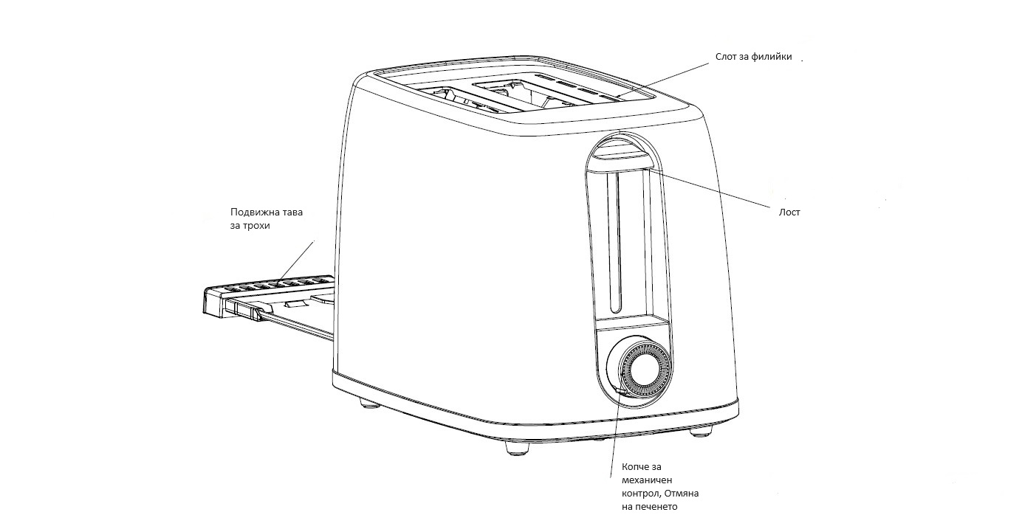

ПРЕДИ ПЪРВА УПОТРЕБА
Тъй като в тостера или нагревателния елемент е останал производствен остатък или масло, той обикновено излъчва миризма при първата употреба. Това е нормално и няма да се случи след няколко пъти употреба. Преди да препечете първата филия хляб, силно се препоръчва да работите с уреда, като следвате инструкциите по-долу.

УПОТРЕБА:
1. Поставете филия хляб в слота за хляб, може да се вкарват най-много две филийки всеки път. Само стандартна филия може да се постави в слота за хляб.
Забележка: Уверете се, че тавата за трохи е напълно поставена на място, преди да използвате.
2. Включете захранващия кабел в контакта.
3. Задайте копчето за управление на цвета на желания от вас цвят. Има 6-позиционно ниво, най-ниското е бяло, а най-високото е силно препечено. Филийката хляб може да се препече до златист цвят на позиция "3".
Забележка: 1) Цветът на препичане за едната страна е по-тъмен от този за двоен хляб на същото ниво.
2) Ако се препича непрекъснато, цветът на препичане за последния хляб е по-тъмен от цвета на предишния цикъл на същото ниво.
3) Настройката на цвета трябва да се регулира преди печене. Не трябва да се регулира по време на печене.
4. Натиснете лоста надолу вертикално, докато се постави на място. След като хлябът се препече до предварително зададения цвят, лоста ще изскочи автоматично нагоре и можете лесно да извадите хляба.
Забележка: Лоста може да бъде заключен само когато уредът се свърже към захранването.
5. По време на процеса на препичане може да наблюдавате цвета на препичане. Можете да регулирате процеса на печене. Чрез завъртане на копчето наляво, ОТМЕНЯТЕ позицията, можете да прекратите печенето, следващия път, когато го използвате, трябва да регулирате цветовата гама за печене.

ВНИМАНИЕ:
1. Отстранете всички защитни опаковки преди препичане.
2. Ако тостерът започне да пуши, завъртете копчето наляво, за да спрете печенето.
3. Избягвайте препичането на храната с течни съставки като масло.
4. Никога не се опитвайте да извадите хляба, заседнал в слотовете, без първо да изключите тостера от електрическия контакт. Уверете се, че не повреждате вътрешния механизъм или нагревателните елементи, когато изваждате хляб.
5. Слотът за хляб е приложим само за препичане на обикновена филия хляб.

ПОЧИСТВАНЕ И ПОДДРЪЖКА:
1. Изключете захранването преди почистване.
2. Избършете външната страна с мека суха кърпа , след като тостерът изстине.
3. Издърпайте тавата за трохи на дъното на тостера с дръжката на тавата за трохи и я изпразнете. Ако тостерът се използва често, натрупаните трохи за хляб трябва да се отстраняват поне веднъж седмично. Уверете се, че тавата за трохи е напълно затворена, преди да използвате тостера отново.
4. Когато не се използва или съхранява, захранващият кабел може да се навие под дъното на тостера.

